PRESSEMITTEILUNG

Neu-Ulm, 27. April 2010

Zimmer MedizinSysteme präsentiert Neuentwicklung bei physikalischen Therapiegeräten
„Soleo line“ mit erweitertem Therapiespektrum und vereinfachter Bedienung

Zimmer MedizinSysteme, traditioneller Anbieter von Systemlösungen für Diagnose und Therapie, setzt bei seinen neu entwickelten Elektro- und Ultraschalltherapiegeräten der Soleo line auf aktuellste wissenschaftliche Erkenntnisse gepaart mit hoher Nutzerfreundlichkeit: Innovative Stromkurvenformen und Frequenzkombinationen sowie patentierte Ultraschall-Technologie erweitern das Therapiespektrum zur passgenauen Behandlung der Patienten. Bedienung via Touchscreen, vorinstallierte Indikationsmenüs und rund 120 Speicherplätze für individuelle Patientenprogramme sorgen für komfortable Handhabung. Die Soleo line umfasst mit den Modellen Galva und Sono jeweils ein Gerät für Elektro- und Ultraschalltherapie sowie das Kombi-Gerät SonoStim. Alle drei sind für Hausbesuche geeignet und werden mit fünf Jahren Garantie inklusive kostenlosem Kundenservice geliefert.

Von der klassischen Anwendung mit beispielsweise TENS-, Interferenz- oder diadynamischen Strömen bis hin zu innovativen Stromkurvenformen und Frequenzkombinationen zur Muskel- und Sportrehabilitation – das neue Elektrotherapiegerät Soleo Galva bietet im Vergleich zu anderen Geräten ein erweitertes Therapiespektrum. „Speziell für die Rehabilitation nach Verletzungen im Sport haben wir Ströme zum physiologischen Sequenztraining entwickelt, die auf den Zustand des zu behandelnden Muskels beziehungsweise der Muskelkette und den Trainingszweck abgestimmt werden können“, erklärt Karl Keis, Marketing-Leiter bei Zimmer MedizinTechnik. „Diese Therapien unterstützen das Muskeltraining mit speziellen Stromformen, die auf die unterschiedlichen Faserarten einwirken.“ Jede der Therapien zur Sportrehabilitation ist dabei in drei Sequenzen unterteilt, die genauso ablaufen wie ein „echtes“ Muskeltraining: Aufwärm-, Trainings- und Entspannungsphase. Auf Stromformen mit durchblutungssteigernder Wirkung folgen also tonisierende, den Abschluss bilden detonisierende Ströme. Entsprechende Sequenzprogramme bietet Soleo Galva unter anderem zur Kräftigung der Haltemuskulatur, zum Ausdauer- oder auch Schnellkrafttraining, ebenso wie Soleo Sonostim, das zusätzlich zur Elektro- und Ultraschalltherapie auch die Simultantherapie anbietet.
Die vier Elektroden des Soleo Galva decken dabei ein möglichst großes Körperareal ab. Die sogenannte Duostim-Methode ermöglicht es, zwei verschiedene Programme gleichzeitig auszuführen. Beispielsweise kann dadurch mit zwei Elektroden am Unterarm eines Patienten eine Schmerztherapie der Sehnen durchgeführt und gleichzeitig über die anderen beiden die Oberarmmuskulatur trainiert werden. Die Schwellparameter können dabei alternierend oder synchron gewählt und so exakt nach den Ansprüchen des Krankheitsbildes des Patienten eingesetzt werden. Indikationsbezogene Sonderprogramme zur Behandlung von Psoriasis, Hyperhidrosis und Lymphödemen sowie Triggerpunktbehandlung, Ohr-Ionotophorese und Tonisierung von Venen komplettieren das Therapiespekturm des Soleo Galva und des Soleo SonoStim.
Das Ultraschallgerät Soleo Sono ist mit einem ergonomischen Mehrfrequenzschallkopf ausgestattet, der gleichzeitig 0,8 MHz zur Tiefenwirkung und 2,4 MHz für die Oberflächenwirkung abgeben kann. Der Clou dabei: Die patentierte SonoSwing-Technologie erlaubt dem Anwender, den prozentualen Anteil der Frequenzen frei zu wählen. Eindringtiefe und Wirkungsort werden so exakt auf die Beschwerden des Patienten abgestimmt.

Einfache Bedienerführung via Touchscreen
Die Bedienerführung der drei Geräte ist einheitlich übersichtlich gestaltet. „Das macht die Nutzung der Soleo-Produkte im Vergleich zu anderen Geräten sehr komfortabel“, so Klaus Eder, Physiotherapeut der deutschen Fußballnationalmannschaft und Eigentümer der renommierten Rehabilitationsklinik Eden-Reha in Donaustauf bei Regensburg. „Alle Funktionen sind gut visualisiert, größtenteils illustriert und selbsterklärend.“ Im Indikationsmenü navigiert man anhand der Beschwerden, mit denen der Patient in die Praxis kommt, und das einfach und schnell per Fingerdruck. Die Soleo-Geräte zeigen dann die geeigneten Programme auf und geben Empfehlungen zur Durchführung der Therapie. Bei Bedarf können die Standardprogramme modifiziert und unter dem Patientennamen abgespeichert werden. Kommt der Patient zur Folgebehandlung, wird seine Spezifikation einfach wieder abgerufen. 120 Behandlungsmethodiken können auf diese Weise vergeben werden. Zudem sind alle Therapien im Indikationsmenü mit Abbildungen ausgestattet, beispielsweise wo die Elektroden im speziellen Fall anzulegen sind und wo sich das Behandlungsgebiet bei der Ultraschall- und Simultantherapie befindet. Bei allen Programmen sind die geeigneten Therapiezeiten automatisch vorgegeben und werden im Display angezeigt. „Auch für den Patienten hat das Vorteile – man kann ihm einfach am Bildschirm zeigen, was gleich auf ihn zukommt“, erklärt Eder weiter. „Das schafft beim Patienten zusätzliches Vertrauen in die Therapie.“

Der Vertrieb der Geräte läuft ausschließlich über Zimmer MedizinSysteme. Das Unternehmen stellt so sicher, dass die Serviceleistungen, die in der fünfjährigen Garantie der Geräte enthalten sind, den firmeneigenen Ansprüchen genügen. „Wir sehen unseren Außendienst als Rundumbetreuer für die Kunden“, so Keis. „Nach einer ausführlichen Einweisung bei der Lieferung des Geräts steht er den Anwendern immer zur Seite, auch wenn beispielsweise ein neuer Mitarbeiter ein Jahr später lernen muss, mit dem Zimmer-Gerät umzugehen.“ Anfahrt und beispielsweise Kabelersatz sind dabei immer kostenlos, oft über die fünf Jahre hinaus. Zudem garantiert Zimmer die Bereitstellung eines Ersatzgerätes im Reparaturfall spätestens am nächsten Tag. „Wir möchten unseren Kunden ein Rundum-Sorglos-Paket bieten“, so Keis weiter. „Durch unsere starke lokale Präsenz mit 120 Niederlassungen in Deutschland gelingt uns das auch.“ Regional gesteuert bietet Zimmer außerdem Fortbildungen für Ärzte und Therapeuten im Bereich der Physikalischen Therapie an.

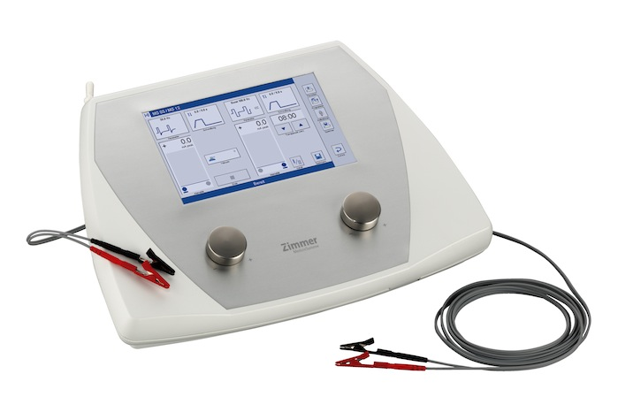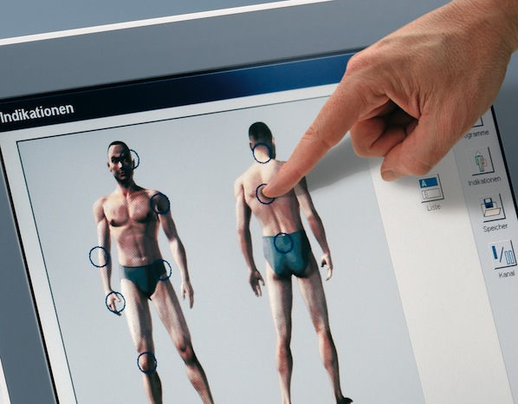
Das Zimmer Elektrotherapiegerät “Soleo Galva”
Einfache Bedienung: Per Fingerdruck wählt der Anwender aus dem anschaulichen Indikationsmenü

Das Bildmaterial steht unter www.press-n-relations.de im Anschluss an den dort veröffentlichten Text zum Download bereit.

Weitere Informationen:  Zimmer MedizinSysteme GmbH  Karl Keis  Junkersstr. 9 – D-89231 Neu-Ulm  Tel: +49 731 9761-210 – Fax: +49 731 9761-105  k.keis@zimmer.de – www.zimmer.de | Presse und Öffentlichkeitsarbeit:  Press’n’Relations GmbH  Andrea Wagner  Magirusstrasse 33 – D-89077 Ulm  Tel: +49 731 96287-18 – Fax: +49 731 96287-97  aw@press-n-relations.de – www.press-n-relations.de

Die Zimmer MedizinSysteme GmbH mit Stammsitz im schwäbischen Neu-Ulm begleitet seit fast 40 Jahren als verlässlicher Partner Ärzte und Therapeuten mit ihren medizintechnischen Systemlösungen für Diagnose, Therapie und EDV. Der deutsche Marktführer in der Physikalischen Therapie und Weltmarktführer in der Kältetherapie ist mit 120 Medizinprodukteberatern in der Bundesrepublik präsent und vertreibt seine Produkte in über 50 Ländern weltweit. Forschung und Entwicklung schreibt das Unternehmen traditionell groß, wobei der Praxisbezug ebenso wichtig ist wie die wissenschaftliche Fundierung. Medizinischer Fortschritt, zuverlässige Technik und Bedienerfreundlichkeit sind für Zimmer MedizinSysteme daher entscheidenden Merkmale aller Produkte. Ein besonderer Fokus liegt außerdem auf den umfassenden Serviceleistungen, die das Unternehmen mit seinen Produkten anbietet – von der fünfjährigen Garantie inklusive kostenlosem Kundenservice über Ersatzgerätgarantie im Reparaturfall bis hin zu werkseigenem Leasing und individuellen Finanzierungsangeboten.

